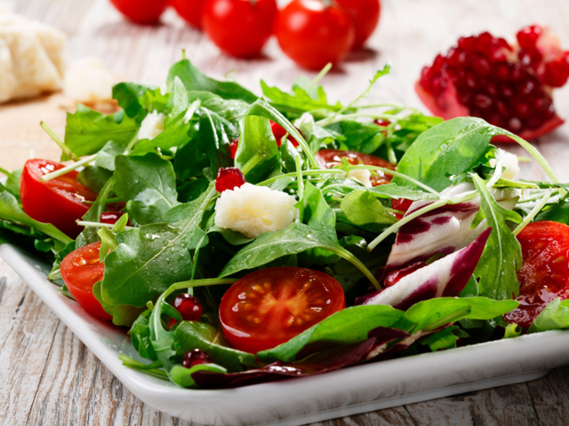Италианска зелена салата

Продукти:   
  
2 чаши накъсана маруля   
1 чаша накъсана цикория   
1 чаша накъсана червена маруля   
¼ чаша нарязан пресен лук   
½ червена чушка, нарязана на пръстени   
1 чаша рукола   
12 чери домата   
¼ чаша масло от гроздови семки   
2 супени лъжици пресен босилек   
¼ чаша оцет балсамико   
2 супени лъжици лимонов сок   
сол и черен пипер на вкус

Приготвяне:   
  
В голяма купа смесете всички зеленчуци. Разбъркайте ги с ръце. Добавете подправките. В малка купа пригответе дресинга – разбъркайте маслото от гроздовите семки, босилека, оцета, лимоновия сок, солта, пипера. След като сте разбъркали всички съставки на свежата салата, полейте с дресинга и сервирайте.

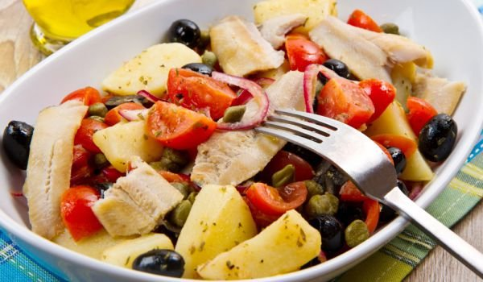

**Продукти:**

* 1 с. л. накълцан босилек
* 2 ч. л. зехтин

1 ситно нарязана глава лук   
1 малка тиквичка, нарязана на кубчета   
1 малък домат, нарязан на кубчета   
9 -10 гъби, нарязани на 4 части   
1 с. л. консервирани каперси

**Приготвяне:**  
  
• Зехтинът се загрява в тигана на среден огън.   
• Изсипва се лукът и се запържва до златист цвят.   
• Добавят се гъбите.   
• Запържват се за още 5 минути.   
• Прибавя се тиквичката и се пържи, докато омекне.   
• Добавят се доматите и босилекът и се отнема от огъня.  
• Топлата салата по италиански се поднася веднага.

**Салата с рукола, гриловани нектарини, прошуто и сирене бурата**

Продукти:  
  
микс зелена салата, радичио и рукола  
1 бр. авокадо  
5-6 нектарини  
няколко слайса прошуто Парма  
1 бр. бурата Zanetti  
зехтин  
сокът от един лайм  
черен пипер  
сол

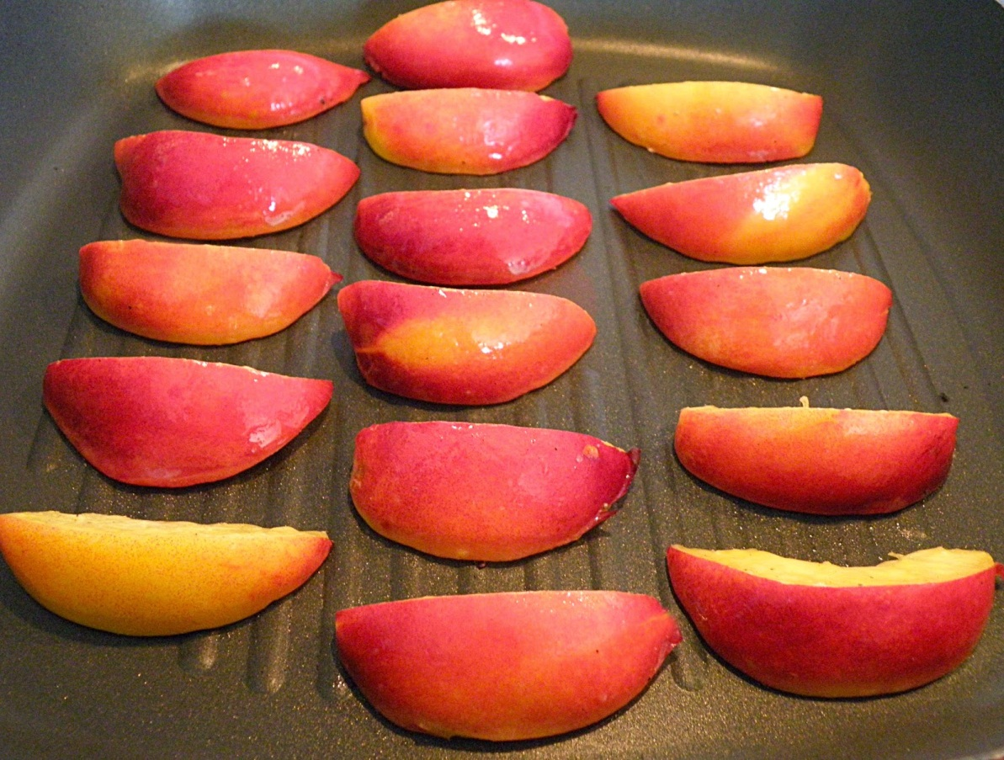Измийте и, без да белите прасковите, ги нарежете на полумесеци. Поръсете ги с черен пипер и сол и ги полейте със струйка зехтин. Подредете ги върху силно загрят оребрен тиган и ги гриловайте от двете страни за по 1-2 минути. Внимавайте да не ги изгорите. Не ги гриловайте в загрят със зехтин тиган, защото ще започне да пуши. Полейте салатата със струйка зехтин, малко сок от лайм и поръсете със сол. Сложете я в купа., заедно с грилованите нектарини. Навийте слайсовете прошуто и ги разположете небрежно върху салатата. Нарежете авокадо, полейте го със сок от лайм и го добавете. Накрая сложете буратата върху салатата и леко я разкъсайте с ръце. Поръсете с прясно смлян черен пипер и поднесете веднага.

